Kalkulation kompakt

Die schnelle Kalkulation für die Baupraxis

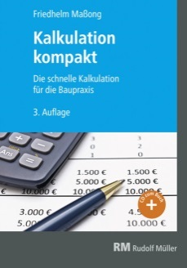 | Von Friedhelm Maßong.  3. Auflage 2018. Kartoniert. 16,8 x 24 cm. 222 Seiten.  Inkl. CD-ROM.  EURO 49,–  ISBN Buch: 978-3-481-03814-4  ISBN E-Book: 978-3-481-03815-1

Verlagsgesellschaft Rudolf Müller GmbH & Co. KG
Kundenservice: 65341 Eltville

Telefon: 06123 9238-258 Telefax: 06123 9238-244
rudolf-mueller@vuservice.de www.baufachmedien.de

„Kalkulation kompakt“ von Friedhelm Maßong bietet eine Einführung in die Grundlagen der betrieblichen Kostenrechnung. Anhand von Projektbeispielen erläutert der Autor die einzelnen Arbeitsschritte der Auftragsabwicklung vom ersten Kundenkontakt bis hin zur Abrechnung und Ergebnisermittlung. Wissenschaftliche Theorien und der Fachjargon der Betriebswirtschaft rücken in den Hintergrund, stattdessen steht die betriebliche Praxis im Fokus. In der vorliegenden 3. Auflage wurden alle Projektbeispiele im Hinblick auf die aktuelle Entwicklung der Lohn- und Lohnnebenkosten angepasst.

Die beiliegende CD-ROM enthält zahlreiche Arbeitshilfen in Form von Rechenformularen oder Briefvorlagen. Sie geben zusätzliche Hilfestellung bei der Ermittlung der Verrechnungssätze, der Zeit- oder auch Materialbedarfsermittlung sowie bei der Nachkalkulation. Alle Tools wurden überarbeitet und optimiert und sind jetzt ohne Installationsroutine nutzbar (Microsoft Excel ab Version 2010 vorausgesetzt).

Mit der Kombi aus Praxishandbuch und CD-ROM verfügen Bauhandwerker, aber auch Neugründer im Handwerk sowie Meisterschüler – und dies unabhängig vom ausgeübten Gewerk – über alle notwendigen Arbeitshilfen für eine sichere, transparente und wirtschaftliche Kalkulation.

1.691 Zeichen / November 2018

